Индуктосины на них такой же, как на шкале, но одна обмотка смещена относительно другой на четверть шага (рис.52). Обмотки шкалы и сканирующей головки индуктивно связаны, как у ВТ. Одна обмотка головки играет роль синусной, другая – косинусной. Смещение головки на один шаг эквивалентно полному повороту ротора ВТ. В круговом индуктосине шкала круговая с радиальным расположением проводников обмотки. Она является ротором.Δсоставляют отдельный класс цифровых измерителей перемещения. По принципу работы у них есть сходство и с инкрементными преобразователями перемещения, и с вращающимися трансформаторами. Линейный индуктосин имеет шкалу – плоскую обмотку из печатных проводников (статор), вдоль которой перемещается сканирующая головка (ротор) с двумя печатными обмотками. Шаг укладки проводников
. Амплитуда и фаза выходного напряжения с обмотки статора являются функциями перемещения головки X:°В индуктосинах, как и во вращающихся трансформаторах, применяются разные варианты включения обмоток. В одном из вариантов на обмотки сканирующей головки линейного индуктосина подаются напряжения, сдвинутые по фазе на 90
Параметры обмоток (шаг, радиусы проводников, величина зазора ротора и статора) выбираются так, что функции A₁(x), A₂. В этом случаеΔ(x) являются практически синусоидальными с пространственным периодом, равным шагу обмотки
то есть фаза выходного сигнала является функцией перемещения. Измерение перемещения сводится к подсчету числа шагов и измерению перемещения внутри одного шага по фазовому сдвигу выходного напряжения статорной обмотки относительно напряжения питания. Фазовый сдвиг преобразуется в интервал времени, а интервал времени – в цифровой код. Дробление одного шага на малые доли аналогично установке повышающего редуктора в многоотсчетных сельсинных системах. Поэтому принятый в индуктосинах способ называют «электрической редукцией».
Линейные индуктосины имеют диапазон измерений до нескольких метров, шаг обмоток 1–5 мм, точность измерений до 1 мкм. Высокая точность измерений объясняется тем, что неравномерность обмоток не имеет большого значения: выходные сигналы от многих витков суммируются, и погрешности разных знаков компенсируются.
В кодирующих преобразователях перемещений (цифровых датчиках абсолютного значения перемещения, абсолютных шифраторах) отсутствуют основные недостатки индуктосинов и инкрементных измерителей перемещений – возможность сбоя запоминающего устройства, хранящего текущее значение перемещения, и необходимость начинать движение с нулевого положения после включения системы. Каждому различимому значению перемещения соответствует свой цифровой код, выдаваемый параллельно или последовательно. В многооборотных абсолютных шифраторах кодируется и число оборотов.
Основной частью цифрового датчика абсолютного значения угла поворота является диск с n концентрическими дорожками по числу разрядов двоичного кода, представляющего значение угла поворота. Первая, внутренняя, дорожка соответствует старшему разряду кода, n-я, внешняя,–младшему разряду кода. Каждая дорожка разделена на участки, представляющие символы 1 и 0 кода. При оптическом считывании это прозрачные и непрозрачные участки, при магнитном считывании – магнитные и не магнитные. На каждой дорожке есть свое считывающее устройство. Фрагмент развертки диска с двоичным кодом показан на рис. 53.
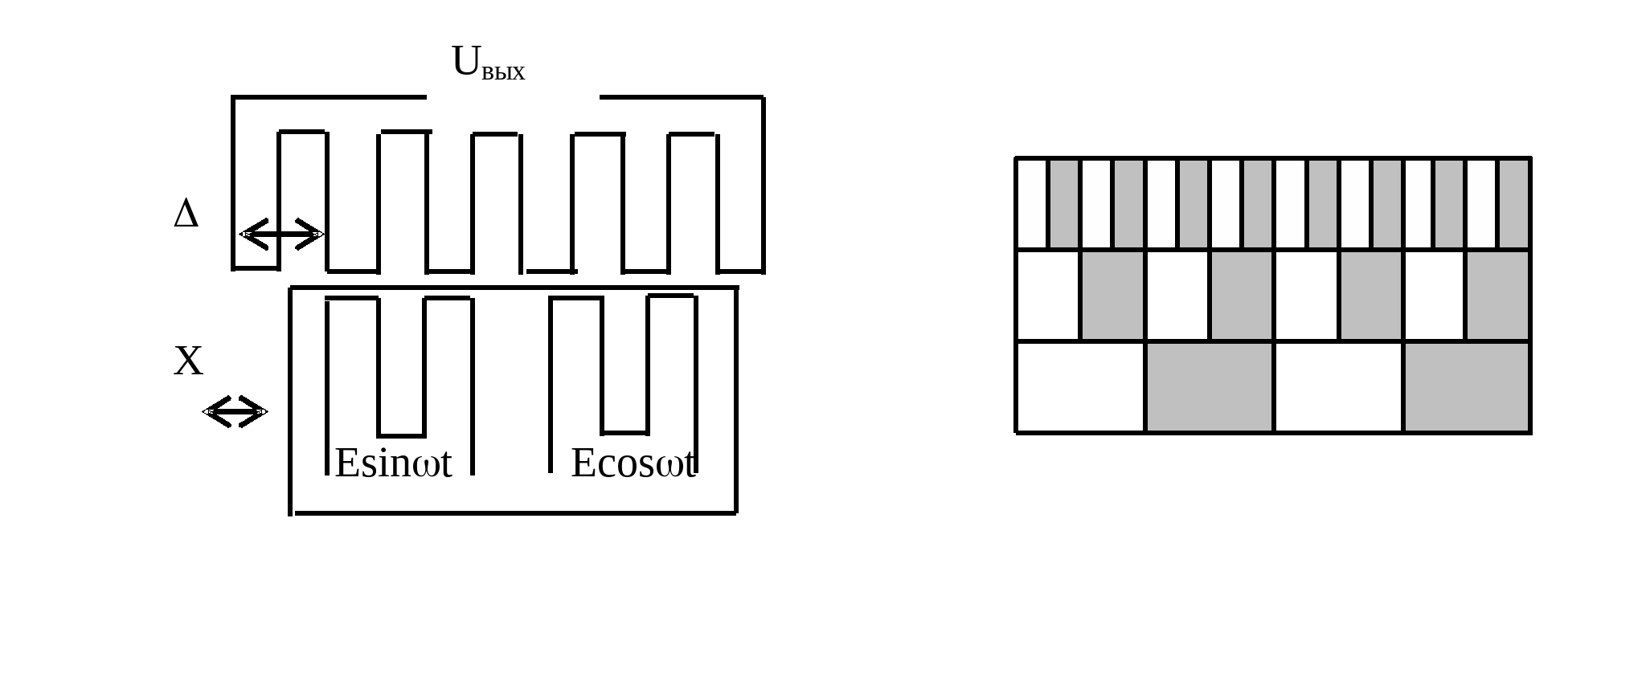
Рис. 52. Расположение обмоток индуктосина
Рис. 53. Фрагмент кодирующей дорожки
При пересечении границы двоичных кодов считанные значения разных разрядов кода меняются в принципе не одновременно, как бы точно ни были установлены считывающие устройства. Это приводит к считыванию ошибочного кода. Если диск останавливается на переходе, ошибочное значение угла поворота сохраняется неопределенно долго. Чтобы исключить возможность таких ошибок, на диск вместо двоичного наносят специальный код, в котором при минимально различимом изменении угла изменяется только один разряд кода. Обычно используется код Грея, получаемый из двоичного сдвигом кода на один разряд вправо и суммированием без переносов сдвинутой и исходной двоичных кодовых комбинаций. Вторичный преобразователь переводит код Грея в двоичный.
Чтобы увеличить разрешающую способность кодового датчика, на диск наносят специальную «синусно-косинусную» внешнюю дорожку, с которой снимаются два сигнала. Один пропорционален синусу угла поворота диска, другой – косинусу. Синусоидальная зависимость сигналов от угла поворота обеспечивается формой меток на дорожке и конструкцией считывающего устройства. Код угла поворота складывается из двух частей. Старшие разряды кода снимаются с кодовых дорожек. Младшие разряды формируются в результате преобразования в код фазового сдвига сигнала с синусной и косинусной дорожки относительно опорного сигнала аналогично тому, как это делается в индуктосине. Пространственный период синусно-косинусной дорожки соответствует периоду изменения кода младших разрядов, то есть изменению кода старших разрядов на единицу. Моменты изменения кода старших разрядов синхронизируются с моментами переполнения и заема кода младших разрядов, то есть изменения кодовой комбинации младших разрядов с 11..1 на 00..0 и обратно.
Примером цифровых датчиков перемещения являются следующие датчики фирмы Sick AG, выпускаемые в многочисленных модификациях.
Оптический абсолютный энкодер серии ARS. На фотодиске расположены дорожки с кодом Грея и синус-косинусная дорожка на 1024 периода. Разрешающая способность 1/32768 оборота (15 двоичных разрядов). Снятие кода производится параллельно или последовательно.
Магнитный абсолютный энкодер. На магнитном диске расположена 32-полюсная синусно-косинусная дорожка. В пределах одного пространственного периода синусоиды формируется 8-разрядный код угла поворота. Разрешающая способность 1/8192 оборота (13 двоичных разрядов).
Многооборотный энкодер серии АТМ с разрешающей способностью 1/8192 оборота и подсчетом до 8192 оборотов.
Линейный абсолютный энкодер серии L230 с магнитной лентой. Точность измерения 1мм при перемещениях до 16 м и 10 мм при перемещениях до 40 м.
Линейный многосекционный энкодер КН53 для измерения перемещений до 1,7 км.
Инкрементные тахометрические и квадратурные энкодеры серии DGS с разрешающей способностью до 1/16384 оборота.
Магниторезистивные датчики положения содержат чувствительные к направлению магнитного поля элементы в виде магниторезистивных пленок пермаллоя, нанесенных на кремниевую подложку. Перед измерением домены пленок ориентируют в определенном направлении подачей тока в специальную катушку. Внешнее магнитное поле поворачивает вектор намагниченности на угол, зависящий от направления магнитного поля. При этом изменяется сопротивление чувствительного элемента. В одном датчике содержится несколько магниторезисторных мостовых схем, ориентированных на определенные направления магнитного поля, и микросхемы, обеспечивающие снятие и передачу информации о направлении поля по стандартному интерфейсу. Датчики применяются, в частности, для определения курса по магнитному полю Земли в навигационных системах.
Фотодатчики положения реагируют на изменение интенсивности луча (светового или инфракрасного) вследствие появления предмета между источником и приемником (просветный тип) или на изменение интенсивности отраженного от предмета луча (отражательный тип). Изменение интенсивности луча определяется по сигналу с фотодиода или фототранзистора. Приемник может находиться на объекте, положение которого определяется. Например, на объекте располагается специальный фотодиод с одним входным и двумя выходными электродами. Фотодиод освещается сфокусированным световым лучом таким образом, чтобы на обе части фотодиода поступало излучение одинаковой интенсивности и токи i₁, i₂, снимаемые с обоих выходных электродов, были одинаковые. Изменение положения объекта нарушает равенство токов. Для того чтобы исключить влияние изменений уровня интенсивности излучения и чувствительности фотодиодов на точность измерений, вторичный преобразователь вычисляет значение (i₁–i₂)/(i₁+i₂), являющееся мерой перемещения объекта.
Ультразвуковые датчики расстояния широко применяются для измерения глубины водоемов, уровней сыпучих и текучих веществ, толщины листа, предупреждения столкновений и т. д. Расстояние измеряется по времени прохождения ультразвукового импульса от источника излучения до объекта и обратно. Ультразвуковое колебание излучается пьезокерамической или магнитострикционной пластиной, которая обычно является и передающей, и приемной антенной. На время передачи приемник блокируется. Выбор частоты колебаний зависит от среды распространения ультразвука и измеряемого расстояния. С ростом частоты усиливается рассеивание волны и снижается дальность измерений. Длительность ультразвукового импульса задается достаточной для того, чтобы при приеме отраженного сигнала колебания высокодобротного резонансного контура приемника успели установиться. Минимальное измеряемое расстояние определяется длительностью импульса, максимальное измеряемое расстояние – периодом следования импульсов. Уровень принятого сигнала сильно зависит от свойств отражающей поверхности.

4.5. Измерение скорости и ускорения
Скорости вращения деталей и узлов различных механизмов измеряются главным образом с помощью тахометрических генераторов постоянного или переменного тока (электродинамический метод) или тахометрических энкодеров (импульсный метод).
Угловые скорости движущихся объектов измеряют с помощью гироскопических датчиков угловой скорости. В тех случаях, когда необходимо измерить очень малые угловые скорости, применяют оптические гирометры на лазерах и волоконной оптике, измеряющие по картине интерференционных полос разность хода двух волн, распространяющихся в противоположных направлениях в одной и той же вращающейся среде. Таким методом измеряют угловые скорости до 10⁻² /ч.°
Линейные скорости движущихся объектов чаще всего измеряют, используя эффект Доплера: по изменению частоты отраженного от движущегося объекта сигнала (ультразвукового или электромагнитного). Есть и другие способы измерения скорости, основанные на сравнении сигналов, принятых разнесенными в пространстве приемниками. Примером является измерение скорости движения судна с помощью двух эхолотов, расположенных в носовой и кормовой частях судна. Эхолоты непрерывно измеряют глубину водоема при движении и представляют ее как функции времени h₁(t), h₂(tΔ). В идеальных условиях эти две функции будут отличаться одна от другой только смещением по времени на t= L/v, где L – расстояние между эхолотами, v – скорость судна. В реальных условиях форма сигналов разная из-за неидентичности излучателей и случайных помех. Чтобы исключить влияние случайных факторов, вычисляется корреляционная функция
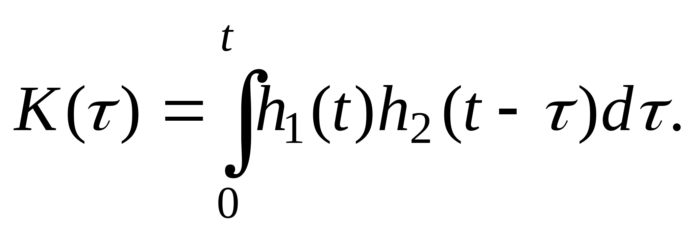
(рис.54). В промышленности корреляционный метод применяется, в частности, для бесконтактного измерения скорости движения ленты при прокате. Два расположенных вдоль ленты фотоприемника принимают отраженный от ленты сигнал, случайно модулированный неоднородностями ленты.τΔ ±t. Для уменьшения погрешности определения точки максимума вычисляют разницу двух корреляционных функций, полученных смещением на Δ = τОна максимальна при
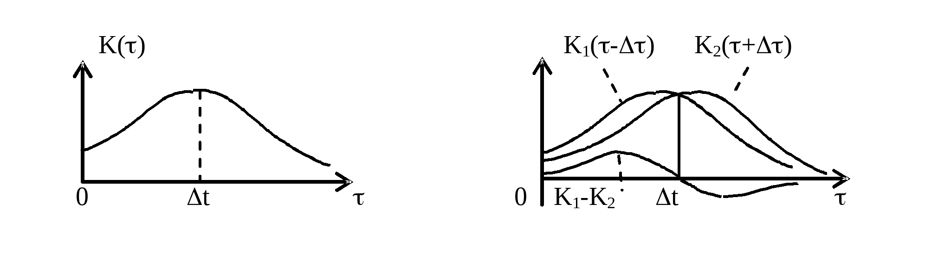
Рис. 54. Корреляционный метод измерения скорости
Датчики ускорения 1%. Другой способ измерения ускорения основан на измерении перемещения чувствительной к ускорению массы, подвешенной на упругом подвесе. Чувствительным к перемещению может быть емкостный датчик.±применяются для измерения ускорения движущихся объектов и измерения уровня вибраций механизмов и ударных нагрузок. Измерение ускорения сводится к измерению силы, действующей на определенную массу. В качестве чувствительного элемента силы применяются в основном пьезоэлектрические и пьезорезистивные датчики. Как датчики вибраций и ударов они позволяют измерять ускорения в диапазоне от 1 до 2000 g с точностью до
В некоторых случаях ускорение измеряется для того, чтобы по нему определить скорость и перемещение путем интегрирования. Преимущество такого способа в том, что измерение ускорения, в отличие от измерения скорости и перемещения, не требует какой-либо точки отсчета.

